iA Clarington Perspective économique
Changements importants dans le mandat sans restriction de Dan (CCM5604)
- Augmenté la durée de 3 à 5 ans
- Augmenté la pondération en Europe à 30%
- Euro ouvert à 100%

Raisonnement

L’opportunité en Europe
- 50% des entrées d’actifs du revenu fixe mondial se sont dirigées en Europe lors de la dernière semaine d’avril ($8.1 milliards)
- Les investisseurs étrangers ont vendu 31 milliards US d’actions américaines au Q1 2025
  - En contraste : Q4 2024 = +167 milliards d’entrées nettes
- Les achats nets de FNB européens au Q1 2025 sont 7x plus importants que ceux du Q1 2024

Actifs institutionnels
- La Caisse de dépôt annonce une augmentation de 50% au UK ; jusqu’à 20% en Europe
- Les 4 plus gros fonds de pensions Canadiens ont environ 47% de leurs actifs en USD
  - Re balancement important des actifs institutionnels vers l’Europe (CDPQ actuellement 40% aux USA)

USD VS Euro
- Selon Dan Janis, le USD est encore surévalué de 10 à 20%
- Schnabel (de la Banque Centrale Européenne) : l’Euro compétitionnera avec le USD comme devise de « référence » sur un horizon séculaire
  - EUR profitera drastiquement d’une chute du USD en raison de la taille relative du marché des capitaux en Europe
- Cible EUR/CAD : 1.60-1.70

Mesures fiscales & liquidité
- Banque Européenne d’investissement (BEI) : Augmentera de 3X ses dépenses reliées à la défense à travers l’Union Européenne
- Changement de la politique fiscal
  - Le frein imposé par L’Allemagne depuis plusieurs décennies est retiré
  - La limite d’expansion fiscal des USA tire à sa fin
- Impact positif : augmentation importante de la liquidité du marché obligataire européen

Obligations corpo européennes : moins chères et moins volatiles
- Obligations corporatives EUR : jusqu’à 20% moins cher que le corpo US actuellement (selon les secteurs)
- Depuis 2017, le crédit corporatif a été beaucoup moins volatile que les USA (voir graphique #2)

Caractéristiques du portefeuille

Graphique #1 : Performance depuis les changements en avril

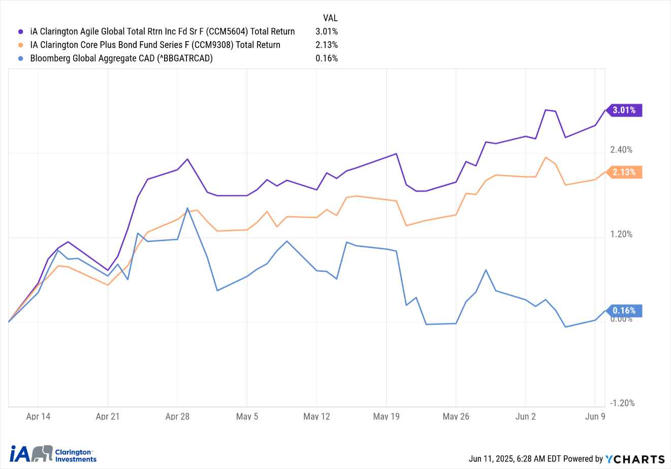

Graphique #2 : Volatilité du crédit corporatif – USD vs EUR

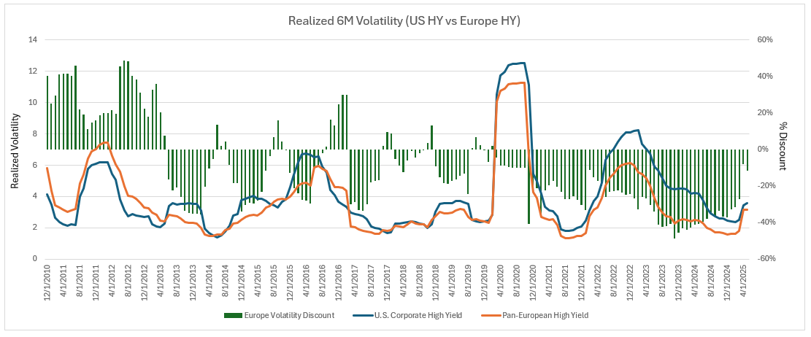

Sources :
https://www.consilium.europa.eu/en/press/press-releases/2025/05/13/recovery-and-resilience-fund-council-gives-green-light-to-amended-plans-of-the-netherlands-portugal-slovakia-and-spain/
https://tvpworld.com/87164061/eus-investment-bank-ready-to-triple-funding-for-defense-projects-this-year
https://ca.finance.yahoo.com/news/canadian-dollar-could-see-boost-135704019.html
https://www.goldmansachs.com/insights/articles/how-higher-rates-affect-us-stocks
(BN) ECB’s Schnabel Says Now Is Right Time to Boost Role of Euro (2)
(BN) Trump Turmoil Has Macron Eyeing Euro Challenge to Dollar
https://blinks.bloomberg.com/news/stories/SXJ6W5DWRGG0
CDPQ to Invest Over US$10 Billion in the UK Over the Next Five Years

